Bewerbung zur Miss Oktoberfest in Waltrop

Name: Klicken Sie hier, um Text einzugeben.

Vorname: Klicken Sie hier, um Text einzugeben.

Straße / Nr: Klicken Sie hier, um Text einzugeben.

PLZ/Ort: Klicken Sie hier, um Text einzugeben.

Handy: Klicken Sie hier, um Text einzugeben.

E-Mail: Klicken Sie hier, um Text einzugeben.

Geb.-Dat.: Klicken Sie hier, um Text einzugeben.

Familienst.: Klicken Sie hier, um Text einzugeben.
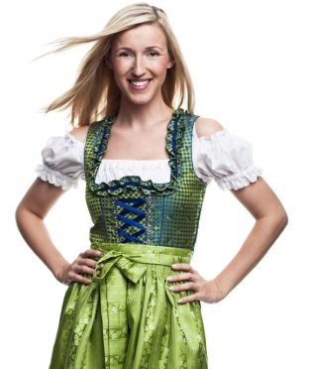
Erzähl uns kurz etwas über Dich und sag uns, warum gerade Du die Waltroper Miss Oktoberfest werden möchtest:

Klicken Sie hier, um Text einzugeben.

Schick uns bitte die ausgefüllte Datei sowie ein Foto von Dir im Dirndl an:
info@oktoberfest-waltrop.de

Wir freuen uns auf Deine Bewerbung

Die Informationen werden vertraulich behandelt und nicht an Dritte weitergegeben.
Mit meinem Namen und der Abgabe per Mail erkläre ich, dass ich das 18. Lebensjahr vollendet habe, sowie an der Wahl zur Waltroper Miss Oktoberfest teilnehmen möchte.

Waltrop, Klicken Sie hier, um Text einzugeben.
Ort, Datum / Name

